Міністерство освіти і науки України
Національний університет «Львівська політехніка»
Кафедра систем штучного інтелекту



Звіт
про виконання лабораторних та практичних робіт блоку № 4
На тему: «Двовимірні Масиви. Вказівники та Посилання. Динамічні масиви. робота з масивами та aлгоритми обробки.»
з дисципліни: «Основи програмування»
до:
Лабораторної Роботи №4
Лабораторної Роботи №5
Алготестер Лабораторної Роботи №2
Алготестер Лабораторної Роботи №3
Практичних Робіт до блоку №4

Виконав:
Студент групи ШІ-14
Глова Данило Андрійович

Тема роботи:
Двовимірні Масиви. Вказівники та Посилання. Динамічні масиви. робота з масивами та aлгоритми обробки
Мета роботи:
Навчитися виділяти й звільняти динамічну памʼять під двовимірні дані операторами new та delete. Навчитися обходити двовимірний масив вкладеними циклами, зокрема зі зміною порядку індексів. Навчитися передавати дані у функції вказівниками та повертати кілька результатів через параметри-посилання.
Теоретичні відомості:

Теоретичні відомості

1) Теоретичні відомості з переліком важливих тем:
- Тема №1: Класи пам'яті у C++
- Тема №2: Вступ до масивів і вказівників
- Тема №3: Вказівники та посилання
- Тема №4: Двовимірні масиви
- Тема №5: Динамічні масиви
- Тема №6: Алгоритми обробки та робота з масивами

2) Індивідуальний план опрацювання теорії:
Тема №1: Класи пам'яті у C++
o Джерела інформації:
- Розгортка до Epic 4
- GeeksforGeeks – Memory Layout of C Program → https://www.geeksforgeeks.org/memory-layout-of-c-program/
- LearnCpp – Dynamic memory allocation → https://www.learncpp.com/cpp-tutorial/dynamic-memory-allocation-with-new-and-delete/
o Що опрацьовано:
- Статична і динамічна пам'ять, стек (Stack) та купа (Heap), правила виділення і вивільнення.
o Статус: Ознайомлений
o Початок опрацювання теми: 19.10
o Завершення опрацювання теми: 19.10
Тема №2: Вступ до масивів і вказівників
o Джерела інформації:
- Розгортка до Epic 4
- LearnCpp – Introduction to Pointers → https://www.learncpp.com/cpp-tutorial/introduction-to-pointers/
- GeeksforGeeks – C++ Pointers → https://www.geeksforgeeks.org/cpp-pointers/
o Що опрацьовано:
- Статичні vs динамічні масиви, базові принципи роботи вказівників і посилань.
o Статус: Ознайомлений
o Початок опрацювання теми: 19.10
o Завершення опрацювання теми: 19.10
Тема №3: Вказівники та посилання
o Джерела інформації:
- Розгортка до Епік 4
- LearnCpp – Pointer Arithmetic and Array Indexing → https://www.learncpp.com/cpp-tutorial/pointer-arithmetic-and-array-indexing/
- GeeksforGeeks – Pointers vs References in C++ → https://www.geeksforgeeks.org/pointers-vs-references-cpp/
o Що опрацьовано:
- Арифметика вказівників, доступ до масивів та передача параметрів у функції (посилання і вказівники).
o Статус: Ознайомлений
o Початок опрацювання теми: 20.10
o Завершення опрацювання теми: 21.10
Тема №4: Двовимірні масиви
o Джерела інформації:
- LearnCpp – Multidimensional Arrays → https://www.learncpp.com/cpp-tutorial/multidimensional-arrays/
- GeeksforGeeks – Multidimensional Arrays in C++ → https://www.geeksforgeeks.org/multidimensional-arrays-c-cpp/
o Що опрацьовано:
- Оголошення матриць, їх обхід вкладеними циклами та передача двовимірних масивів у функції.
o Статус: Ознайомлений
o Початок опрацювання теми: 21.10
o Завершення опрацювання теми: 21.10
Тема №5: Динамічні масиви
o Джерела інформації:
- Розгортка до Епік 4
- LearnCpp – Dynamically Allocating Arrays → https://www.learncpp.com/cpp-tutorial/dynamically-allocating-arrays/
- cppreference – operator new / delete → https://en.cppreference.com/w/cpp/memory/new/operator_new
o Що опрацьовано:
- Оператори new та delete, створення і зміна розміру динамічних масивів, запобігання витокам пам'яті.
o Статус: Ознайомлений
o Початок опрацювання теми: 22.10
o Завершення опрацювання теми: 23.10
Тема №6: Алгоритми обробки та робота з масивами
o Джерела інформації:
- Розгортка до Epic 4
- GeeksforGeeks – Searching Algorithms → https://www.geeksforgeeks.org/searching-algorithms/
- GeeksforGeeks – Sorting Algorithms → https://www.geeksforgeeks.org/sorting-algorithms/
o Що опрацьовано:
- Базові алгоритми пошуку й сортування масивів, поєднання циклів та умов для обробки даних.
o Статус: Ознайомлений
o Початок опрацювання теми: 25.10
o Завершення опрацювання теми: 26.10

Виконання роботи:

1. Опрацювання завдання та вимог до програм та середовища:
Завдання №2 Requirements management and design activities
- Деталі завдання:
Ознайомитись із всіма вимогами та планом практичної та лабораторних
Записати завдання в Trello
Створити Діаграму для задач
Завдання №3 Lab# programming: Lab 4
Деталі завдання:
Ознайомлення з умовою задачі
Написання коду
Завдання №4 Lab# programming: Lab 5
Деталі завдання:
Ознайомлення з матеріалом лабораторної
Написання коду

Завдання №5 Lab# programming: Algotester Lab 2:
Деталі завдання:
Ознайомлення з умовою задачі
Написання коду

Завдання №6 Lab# programming: Algotester Lab 3
Деталі завдання:
Ознайомлення з умовою задачі
Написання коду

Завдання №7 Practice# programming: Class Practice Task
Деталі завдання:
Ви пишете простий редактор зображень у відтінках сірого. Зображення задається прямокутною таблицею чисел від 0 до 9, де 0 це чорний піксель, а 9 найсвітліший. Програма показує таку таблицю як малюнок із символів і дозволяє застосовувати до неї перетворення.
Розміри зображення заздалегідь невідомі: їх задає користувач під час роботи. Тому памʼять під зображення виділяється динамічно, а після повороту на девʼяносто градусів висота і ширина міняються місцями, і масив доводиться виділяти заново.

Завдання №8 Practice# programming: Self Practice Task 1 – Найдовший зростаючий підмасив
Деталі завдання:
Задано масив цілих чисел 𝑎 довжиною 𝑛. Потрібно знайти в ньому найдовший зростаючий підмасив.
Підмасив масиву 𝑎 — це масив 𝑏, який можна отримати, видаливши декілька (можливо нуль) елементів з початку та декілька (можливо нуль) елементів з кінця масиву.
Зростаючий підмасив — це підмасив у якому всі послідовні елементи зростають. Тобто якщо вибраний підмасив почнається в позиції 𝑙 та закінчується в позиції 𝑟, то повинно виконуватися: 𝑎𝑙 <𝑎𝑙+1 <... <𝑎𝑟.
Найдовший зростаючий підмасив — це зростаючий підмасив найбільшої довжини.
Вхідні дані
У першому рядку задано одне ціле число 𝑛 — довжина масиву.
У другому рядку задано 𝑛 цілих чисел 𝑎𝑖 — елементи масиву.
Вихідні дані
Виведіть одне число — довжину найбільшого зростаючого підмасиву.

Завдання №9 Practice# programming: Self Practice Task 2 – Поле чудес
Деталі завдання:
Зеник та Марічка грають у поле чудес. Спочатку Зеник пише на дошці загадане слово й закриває всі його букви. За один хід Марічка називає букву, а Зеник відкриває всі такі букви у слові.
Вам необхідно визначити, за яку мінімальну кількість ходів Марічка зможе відкрити всі букви у слові.
Наприклад, якщо Зеник загадав слово MAMA, то Марічка зможе його відкрити за два ходи, назвавши букви M та A.
Вхідні дані
Вхідні дані містять рядок 𝑠 — загадане Зеником слово.
Вихідні дані
В одному рядку виведіть ціле число — мінімальну кількість ходів.
Обмеження
1 ≤|𝑠| ≤100,
𝑠 містить тільки великі латинські літери (A – Z).
Завдання №10 Practice# programming: Self Practice Task 1 – Марічка і печиво
Деталі завдання:
Зібралися Зеник і Марічка разом з пластунами в похід. Похід — серйозна справа. Потрібно запастись продуктами харчування та розподілити їх споживання по днях так, щоб всім вистачило. Цього разу Зеник слідкує за тим, щоб печива вистачило аж до останнього дня походу. Зеник чітко знає, скільки пачок печива повинно залишитись кожного дня, і щовечора перераховує їх. Якщо Зеник побачить, що залишилось менше пачок, ніж повинно залишитись за його розрахунками, він неодмінно знайде того, хто з’їв забагато печива, і покарає його.
Марічка дуже любить печиво. Сьогодні, коли всі пластуни покинуть свої намети і підуть купатися в річку, Марічка планує непомітно з’їсти трохи печива. Звісно, Марічка не хоче бути покараною і дуже боїться, щоб Зеник не помітив пропажу.
Марічка підгледіла, скільки пачок печива є в рюкзаку Зеника. Також вона знає, скільки штук в кожній пачці. Марічці не терпиться дізнатися, скільки ж печива вона зможе з’їсти так, щоб Зеник не помітив. Зеник помітить пропажу печива з деякої пачки тоді і тільки тоді, коли Марічка повністю спустошить її.
Вхідні дані
У першому рядку задано одне натуральне число 𝑛 — кількість пачок печива.
У другому рядку задано 𝑛 натуральних чисел 𝑎𝑖 — кількість штук печива в 𝑖-й пачці.
Вихідні дані
У єдиному рядку виведіть одне ціле число — максимальну кількість штук печива, яку зможе з’їсти Марічка так, щоб Зеник не помітив цього.

Завдання № 11 Result Documentation Report and Outcomes Placement Activities (Docs and Programs on GitHub)
- Деталі завдання:
Оформлення звіту та пул-реквест
Завдання №12 Results Evaluation and Release
- Деталі завдання:
Захист роботи
2. Дизайн та планована оцінка часу виконання завдань:
Завдання №7 Practice# programming: Class Practice Task
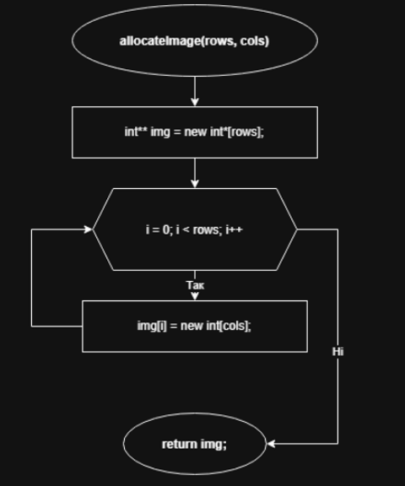
Рис 1flowchart до practice task(1)
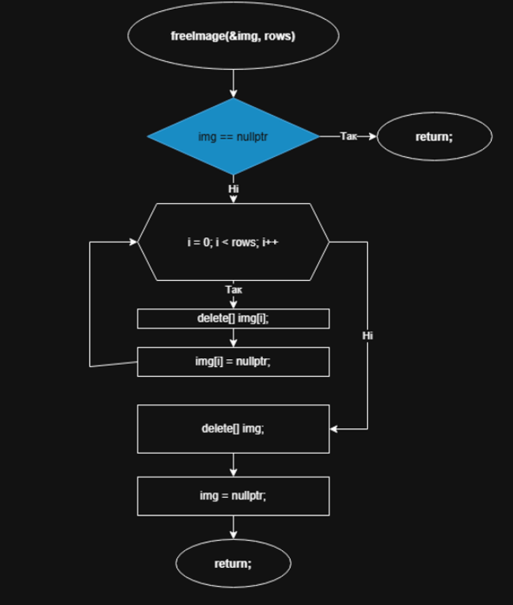
Рис 2 1flowchart до practice task(2)
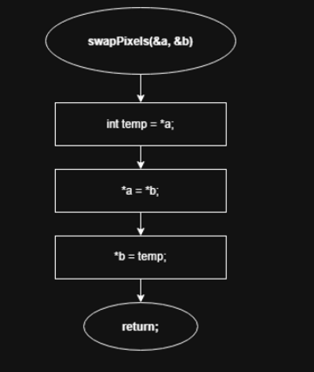
Рис 3 flowchart до practice task(3)
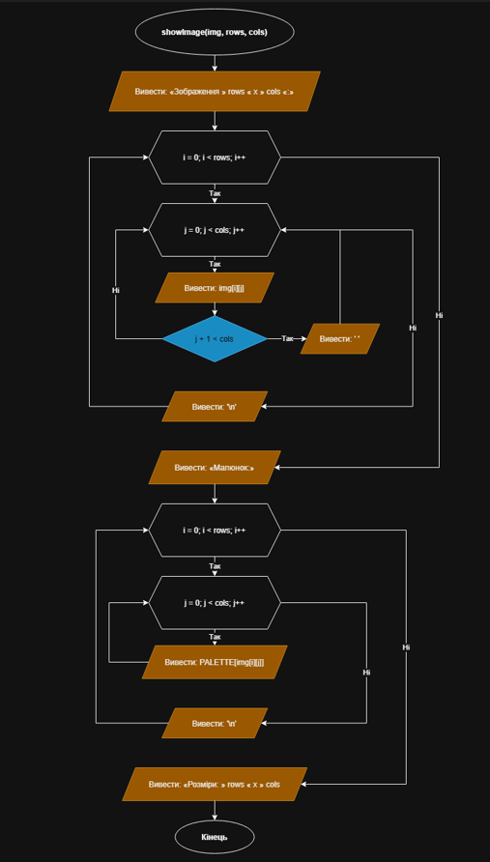
Рис 4 flowchart до practice task(4)
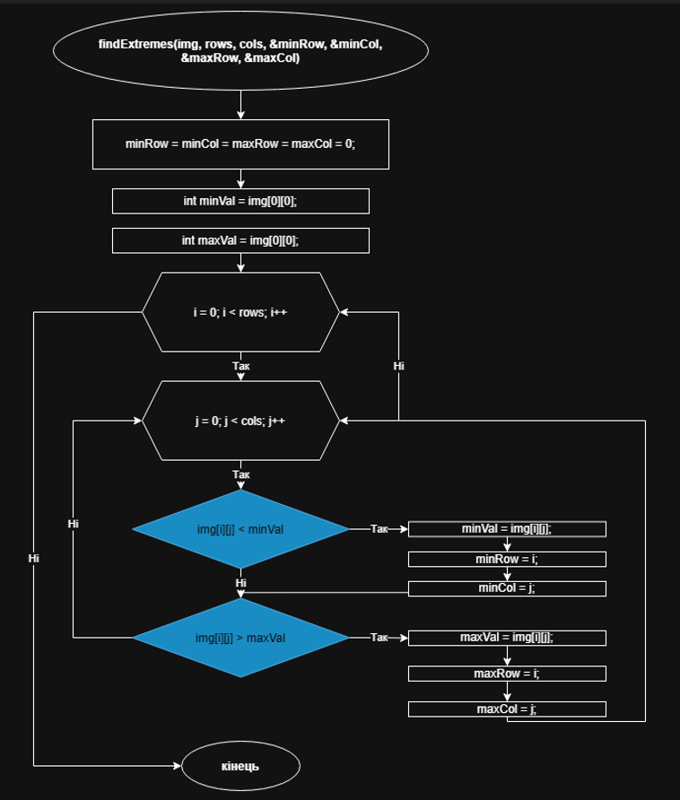
Рис 5 flowchart до practice task(5)
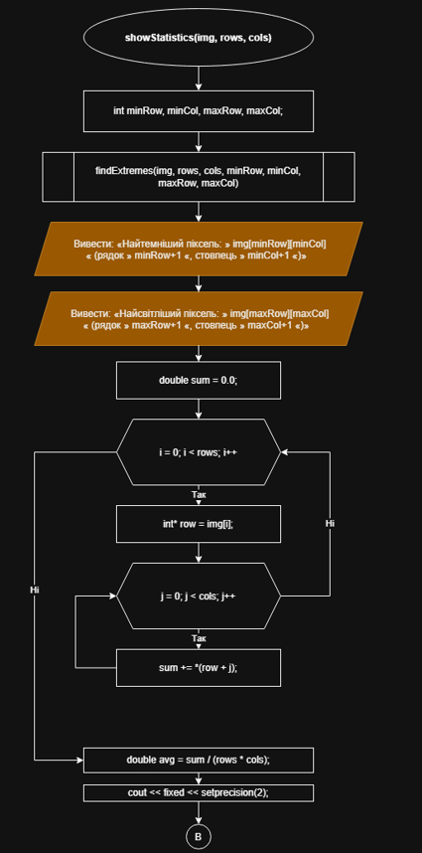
Рис 6 flowchart до practice task(6)
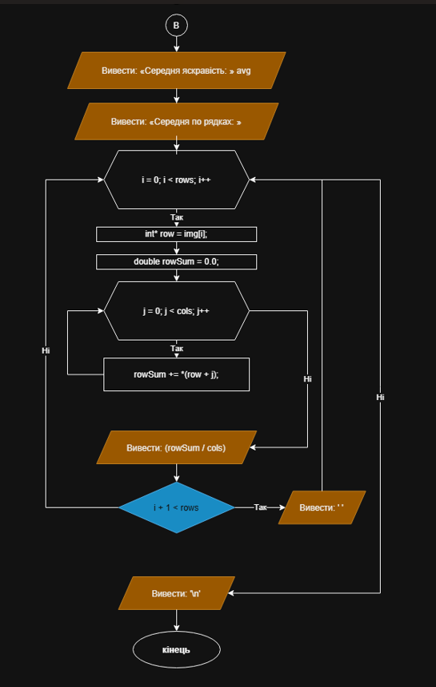
Рис 7 flowchart до practice task(7)
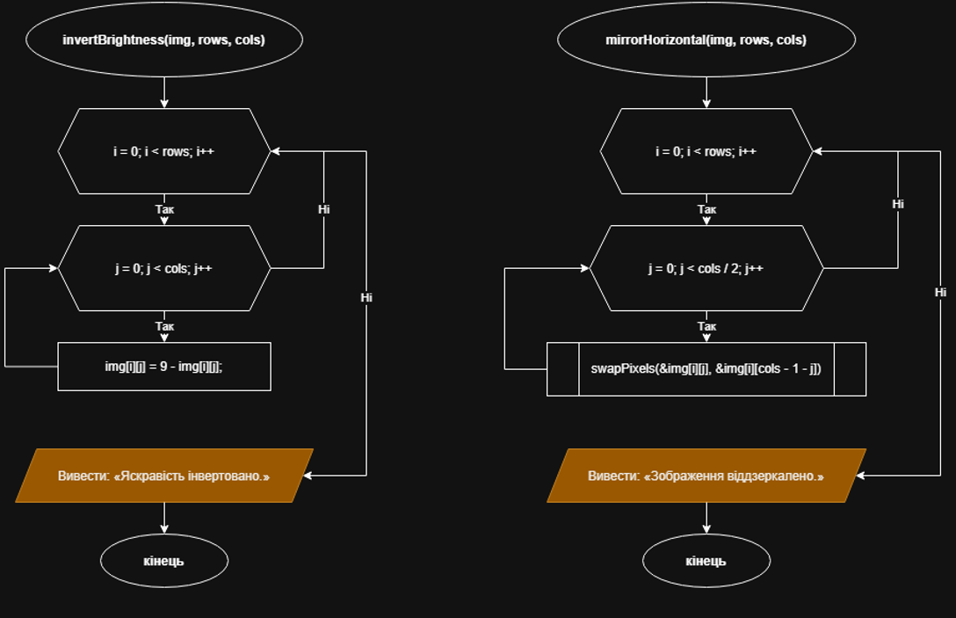
Рис 8 flowchart до practice task(8)
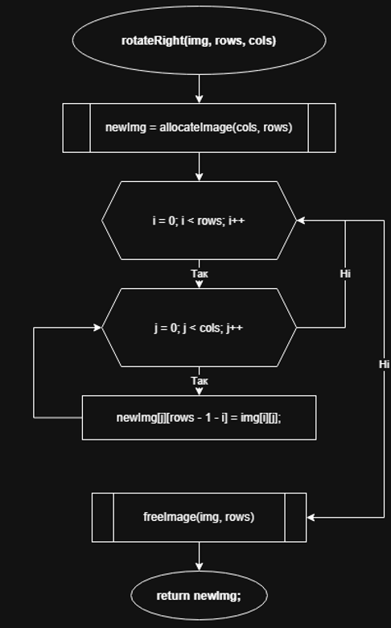
Рис 9 flowchart до practice task(9)
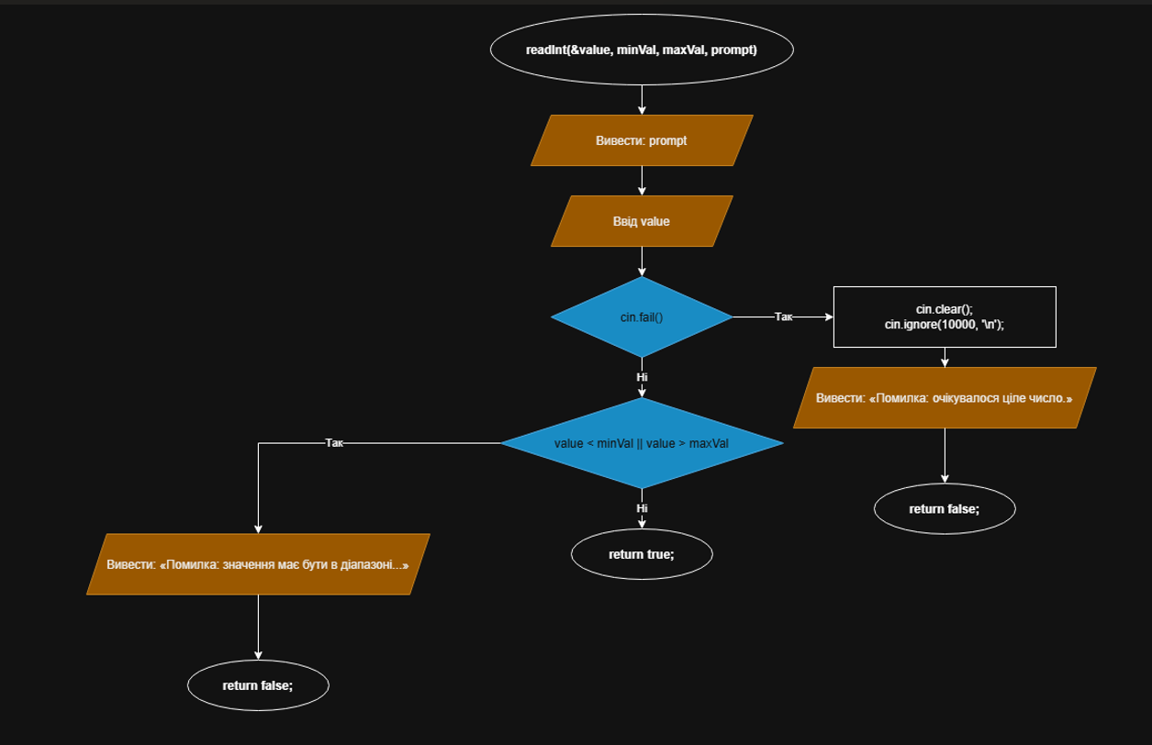
Рис 10 flowchart до practice task(10)
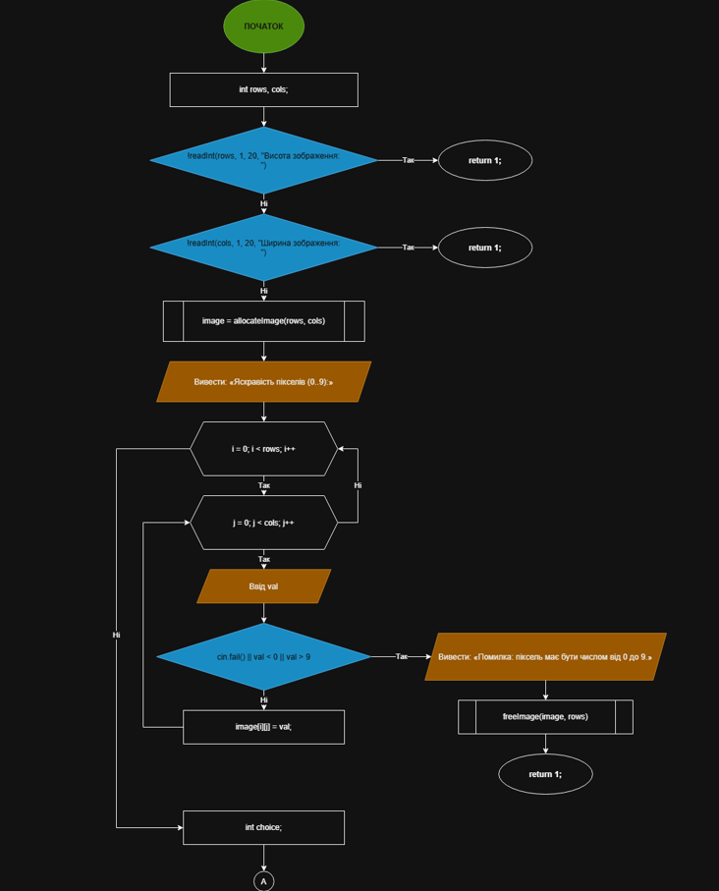
Рис 11 flowchart до practice task(11)
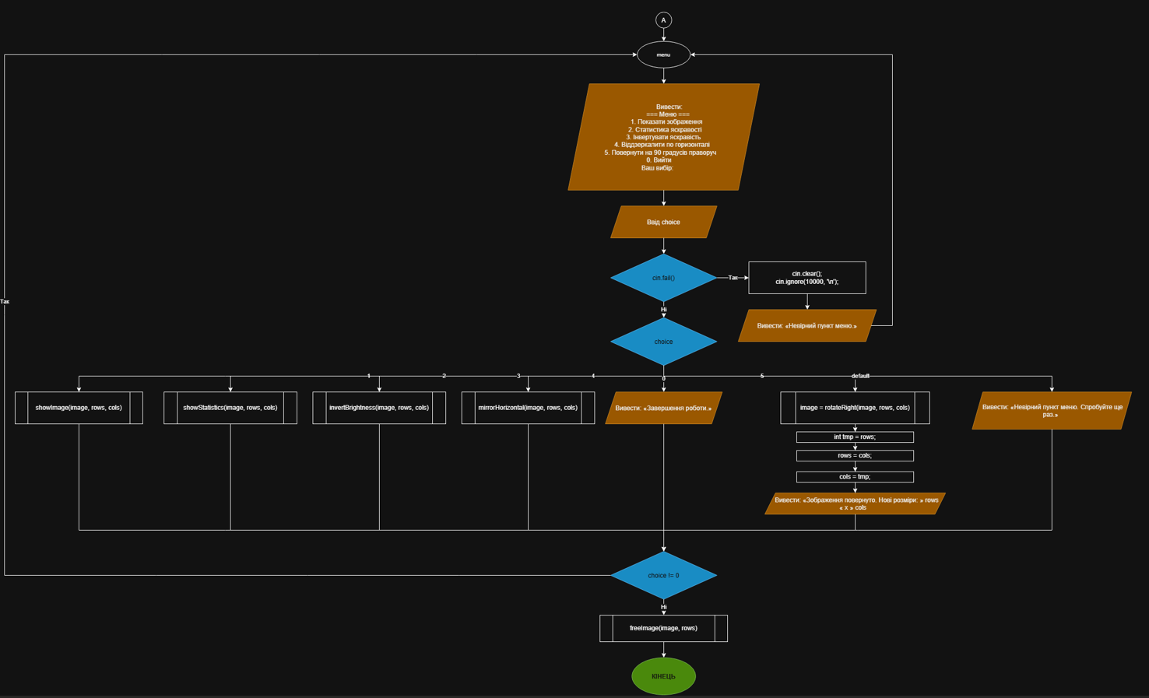
Рис 12 flowchart до practice task(12)
- Планований час на реалізацію: 4 години

Task 3 - Lab# programming: Lab 4
- Планований час на реалізацію: 2 години

Task 4 - Lab# programming: Lab 5
- Планований час на реалізацію: 2 години

Task 5 - Lab# programming: Algotester Lab 2
- Планований час на реалізацію: 1 година

Task 6 - Lab# programming: Algotester Lab 3
- Планований час на реалізацію: 1 година

Task 8 - Practice# programming: Self Practice Task 1
- Планований час на реалізацію: 30 хвилин

Task 9 - Practice# programming: Self Practice Task 2
- Планований час на реалізацію: 40 хвилин

Task 10 - Practice# programming: Self Practice Task 3
- Планований час на реалізацію: 30 хвилин

3. Код програм з посиланням на зовнішні ресурси
Task 3 - Lab# programming: Lab 4

